Муниципальное Бюджетное Дошкольное Образовательное Учреждение «ЦРР-детский сад №15 «Незабудка»
Сценарий осеннего утренника в подготовительной группе
на тему: «Грибная путаница»
Воспитатель: Омарова З.Ш.
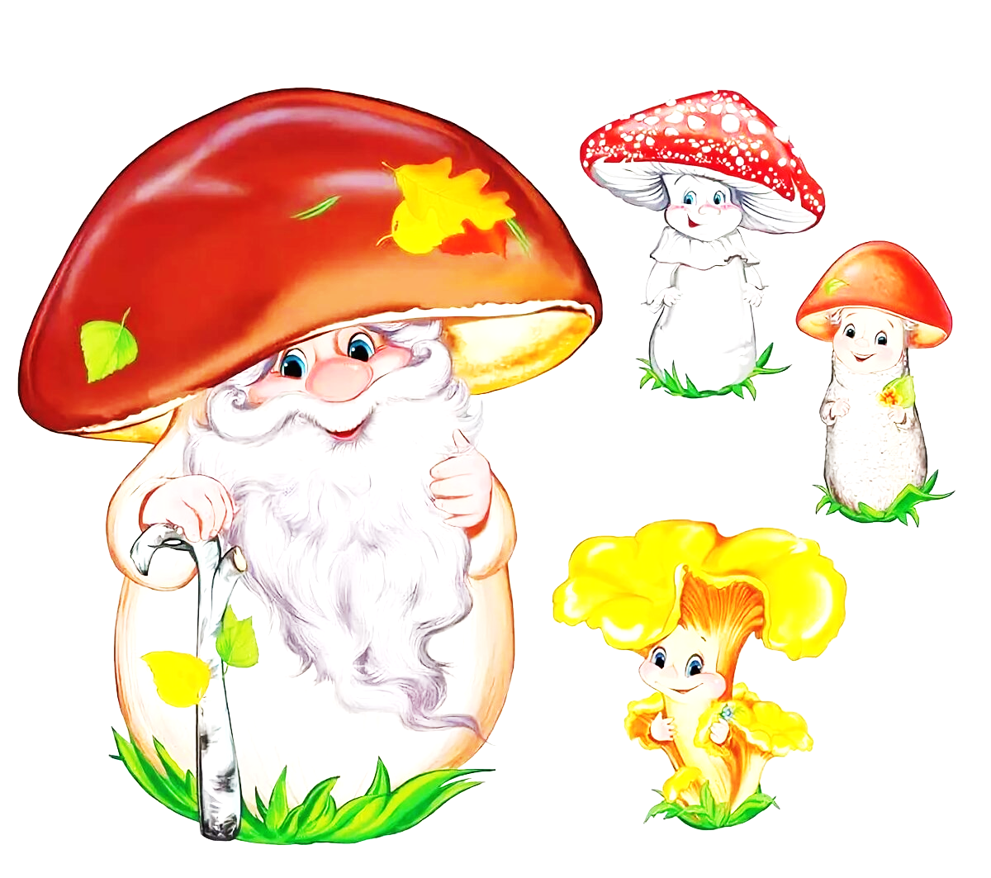
Г. Каспийск
Действующие лица:
Взрослые: Ведущая
Дети: Настенька, Лягушки – 2, Костяника, Мухомор, Масленок, Лисички – 3 девочки, Опята - 6 мальчиков, Подосиновики – 2 мальчика, Гуси – 4 девочки
Оформление зала:
Декорации осеннего леса : елочки, березки, пенечки, под деревьями грибы, на экране изображение перелетных птиц.
Реквизиты:
Канат, султанчики для дождинок, корзинка с грибами для Настеньки.
Ведущая.
Снова осень, снова птицы
В тёплый край лететь спешат,
И опять осенний праздник
К нам приходит в детский сад!
Дети
1. Осень за окошком
Ходит не спеша.
Листья на дорожках
Падаю шурша.
2. Тонкие осинки
В лужицы глядят.
На ветвях дождинки
Бусами висят.
3. Лебеди лениво
Плещутся в пруду.
Тихо и красиво
Осенью в саду.
4. Сразу видно на дворе:
Осень начинается,
Ведь рябинки там и тут
Красные качаются.
Дети исполняют песню «Спасибо тебе, осень!».
Дети
Облетают листья с клёнов, Мягко стелет перед нами
И все больше с каждым днем. Свой ковер осенний сад.
По траве - еще зеленой- Шелест листьев под ногами….
Меж деревьев мы идем. Это значит – листопад!
Танец с листочками «Листики - кораблики»
Ведущий:
Рано утром из ложбинки
Поднимается туман,
Собираются корзинки
В гости к ягодам грибам.
Укрылся масленок под рыжим листом
И нежится в травке под ярким кустом.
Под музыку из – под ели поднимается масленок, потягивается.
Масленок:
Хорошо в лесу, под елью,
Поливает дождь осенний,
Хочет нам, грибам помочь
Чтобы шляпка заблестела,
Чтобы шляпка потолстела!
Под музыку появляются лисички.
1 лисичка:
Мы веселые сестрички
Желтогрудые лисички!
2 лисичка:
Нарядился лес осенний,
Шаль набросил на осины,
Солнце нам щекочет пятки,
Мы с дождем играем в прятки!
3 лисичка:
Под листочком спрячется,
Мячиком покатится,
Ну и пусть идут дожди,
Ты попробуй нас найди!
(Девочки – лисички убегают в сторону)
Под музыку выходят два подосиновика и садятся на корточки, во время чтения стихов они постепенно «подрастают» и поднимаются в полный рост.
1 подосиновик:
В красной шляпке набекрень
Красоваться нам не лень.
Братец младший - молодец,
Но пока еще малец!
2 подосиновик.
Постою под дождиком
Я на серой ножке
И до братца старшего
Дорасту немножко!
Под музыку уходят в сторону и присаживаются на колени.
Ведущий:
Тихо осень шла грибная,
Лес осенний наряжая.
А за нею по пятам
Подрастали тут и там
Развеселые ребята,
Дружной стайкою опята!
Под музыку выходят опята.
1 опенок
Я молоденький опенок,
Только, только из пеленок,
Вызываю вас на бой!
Кто померится со мной?
2 опенок:
Ну – ка, братцы, становитесь,
На команды разделитесь,
Будем меряться мы силой,
Выбирать кто самый сильный!
Дети – грибы делятся на две команды и перетягивают канат. После все танцуют, а остальные им хлопают.
Исполняется Танец Грибов
Ведущий:
Вот и солнышко проснулось
И рассеяло туман,
Перелетных птиц крикливый,
Потянулся караван,
Птицы к югу полетели,
На полянку нашу сели!
Под музыку появляются гуси, танцуют.
Танец Гусей
1 гусь:
Наступают холода,
Улетаем из гнезда,
Скоро, скоро заметет
Снежный, вьюжный хоровод.
2 гусь:
Скоро, скоро уж не будет
Нам ни мошки, ни жука,
Не найдешь под снегом в поле
Дождевого червяка.
3 гусь:
Хоть и труден перелет,
Только голод здесь нас ждет.
Эй, вожак, дремать не время,
Ждет приказа птичье племя!
4 гусь – вожак:
Поднимайтесь, га – га – га!
В путь дорогу нам пора!
(Гуси улетают под музыку. Слышится голос: «Ау, ау!»)
Ведущая:
Кто-то прячется в лесу.
На полянку, под музыку выходит девочка Настенька, в руках у нее корзинка с грибами.
Песенка Настеньки
Настенька собирает грибы. На проигрыш к песне на полянку выходит Мухомор.
Мухомор:
Посмотри- ка на меня
Я красавец хоть куда!
Забирай меня в лукошко,
Ох, и вкусен я с картошкой!
Настенька:
До чего же гриб хорош,
И румян он и пригож!
Не похож он на других,
Может, это боровик?
Мухомор «заманивает» Настеньку все дальше в лес, а сам убегает.
Настенька:
Ну куда же гриб исчез?
И кругом дремучий лес.
Заманил меня в ловушку,
А хотел попасть в кадушку. (Плачет)
Заблудилась, как же быть?
Скоро волки станут выть.
Станет жутко здесь, в лесу,
Слезы вовсе не спасут.
Под музыку скачут Лягушки.
Лягушка 1:
Ква – ква – ква, не надо плакать,
Скоро дождик станет капать,
Но не бойся ты дождя,
Добрый лес спасет тебя.
Лягушка 2:
И от холода укроет,
И голодного накормит,
Коль устала, освежит,
Ляг под елью, полежи.
Настенька с Лягушками устраиваются под елью, в это время гремит гром, на полянку выбегают дети – дождинки. Танцую и после убегают.
Лягушка 1:
Ну вот и дождик перестал.
А ты дорогу ведь искала?
Давай у Костяники спросим,
Она вот здесь, в лесу, живет.
Лягушка 2:
И может быть, она поможет,
Дорогу к дому нам найдет.
Выходит Костяника, поет свою песенку.
Песня Костяники
Костяника:
Заблудилась, Настенька? Это не беда!
Настенька:
Мухомор красивый завел меня сюда.
Костяника:
Ягод красных ты отведай
Да со мною побеседуй.
Лягушка:
Вы, скажите, чем болтать,
Где дорогу нам искать?
Костяника:
Идите с моей костяничной поляны
По лесу осеннему прямо и прямо.
Наверно, тропинка в лесу заплутала,
Коль Настя в дремучем лесу оказалась!
(уходит)
Настенька:
Куда же путь теперь держать
И где тропинку мне искать?
Под музыку выходит Масленок.
Масленок:
Я – молоденький Масленок,
Только – только из пеленок,
Хоть пока я очень мал,
Но дорогу разузнал!
За березкой, за осинкой,
Ждет тебя твоя тропинка!
Настенька:
Спасибо!
(Масленок убегает)
Настенька идет по залу и видит тропинку.
Настенька:
Заигралась я в лесу,
Скорей домой я побегу!
Все действующие лица выходят на поклон.
Исполняют песню «Ах, какая Осень»

